1.Porject Status没有填写，也可以保存？

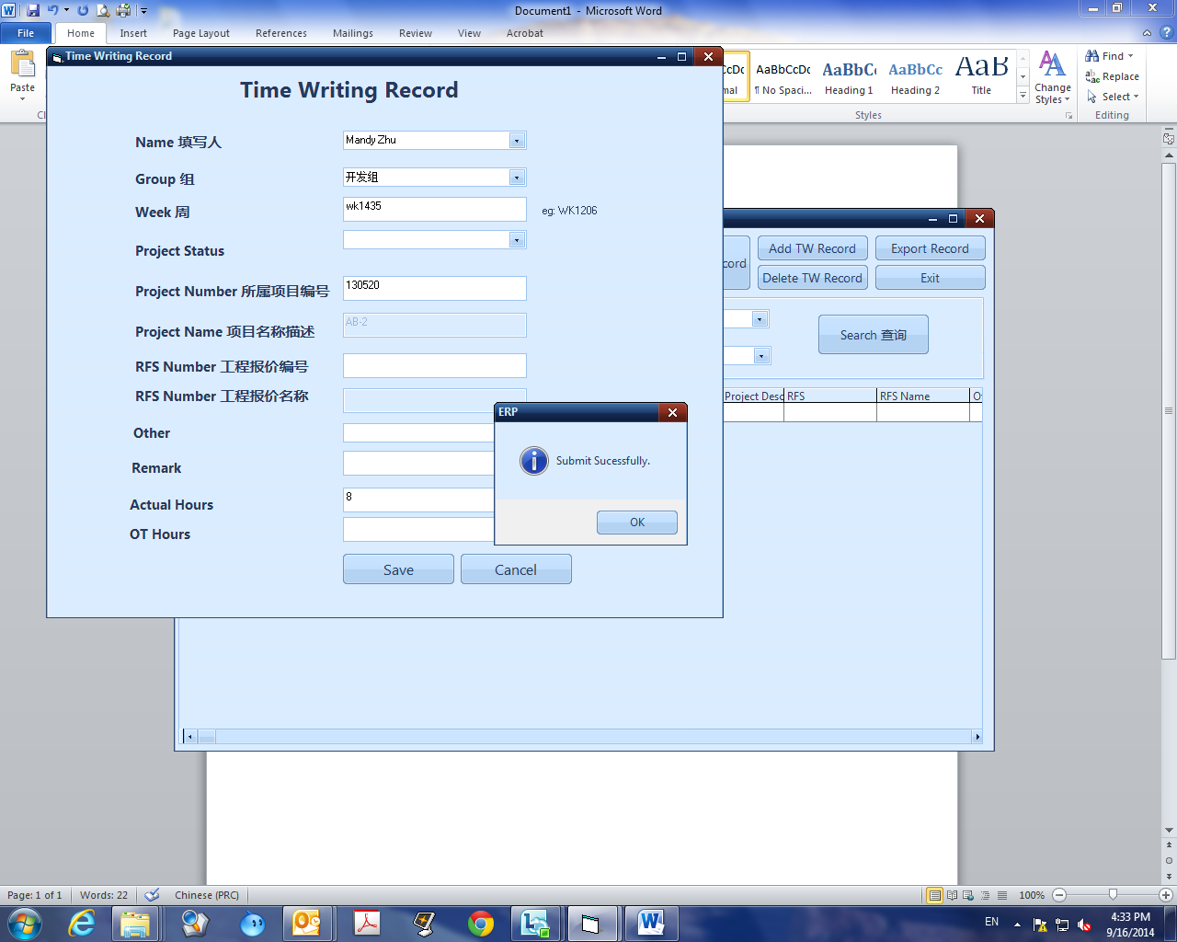

2.8241063(即申请SINGAL PART 的第一个号码无法自动分配号码)

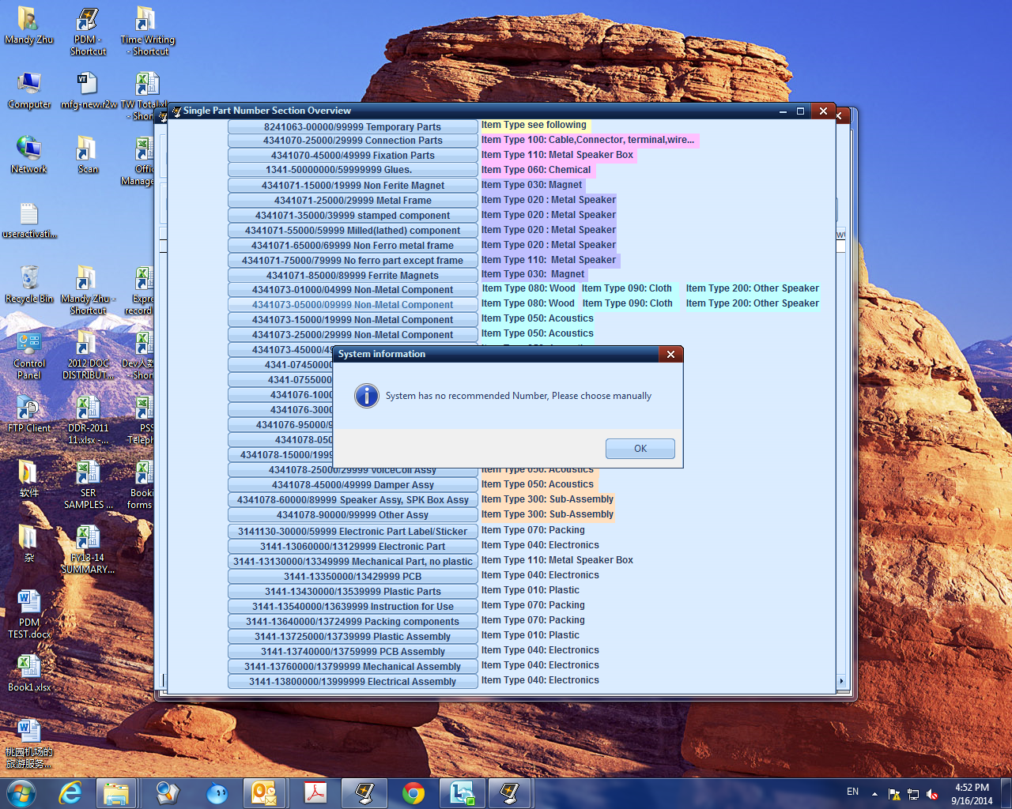

存在一条问题数据‘003415004210’

3.管理员不能删除记录，

管理员也无法操作（按了修改出现的是ADD的页面，按删除显示删除成功，可实际并没有删到），如下图，

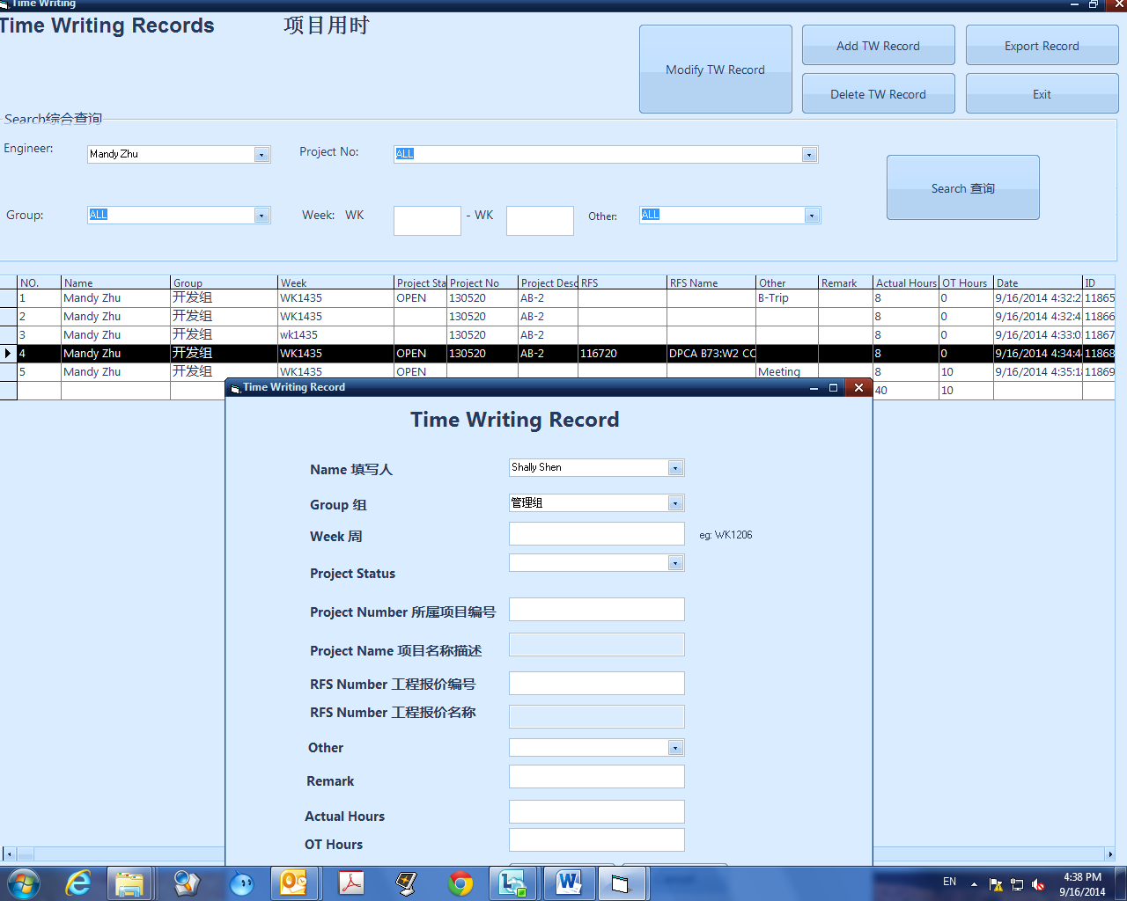

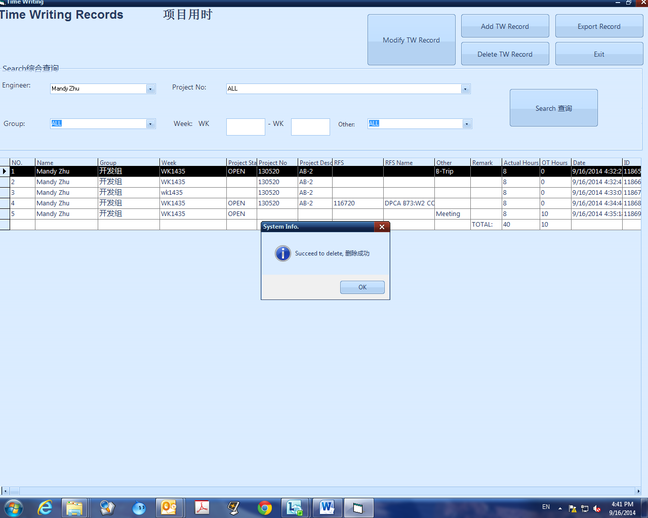

4.例子：434107867791和67781有一些料号共用，然后67791是已经APPROVE了，67781后建还没有锁住，共用料在67781 BOM里可以升级尾数，可以添加ASSEMBLE。

PS：添加ASSEMBLE虽然会有提示说不行，但按了OK后还是可以添加。

如图

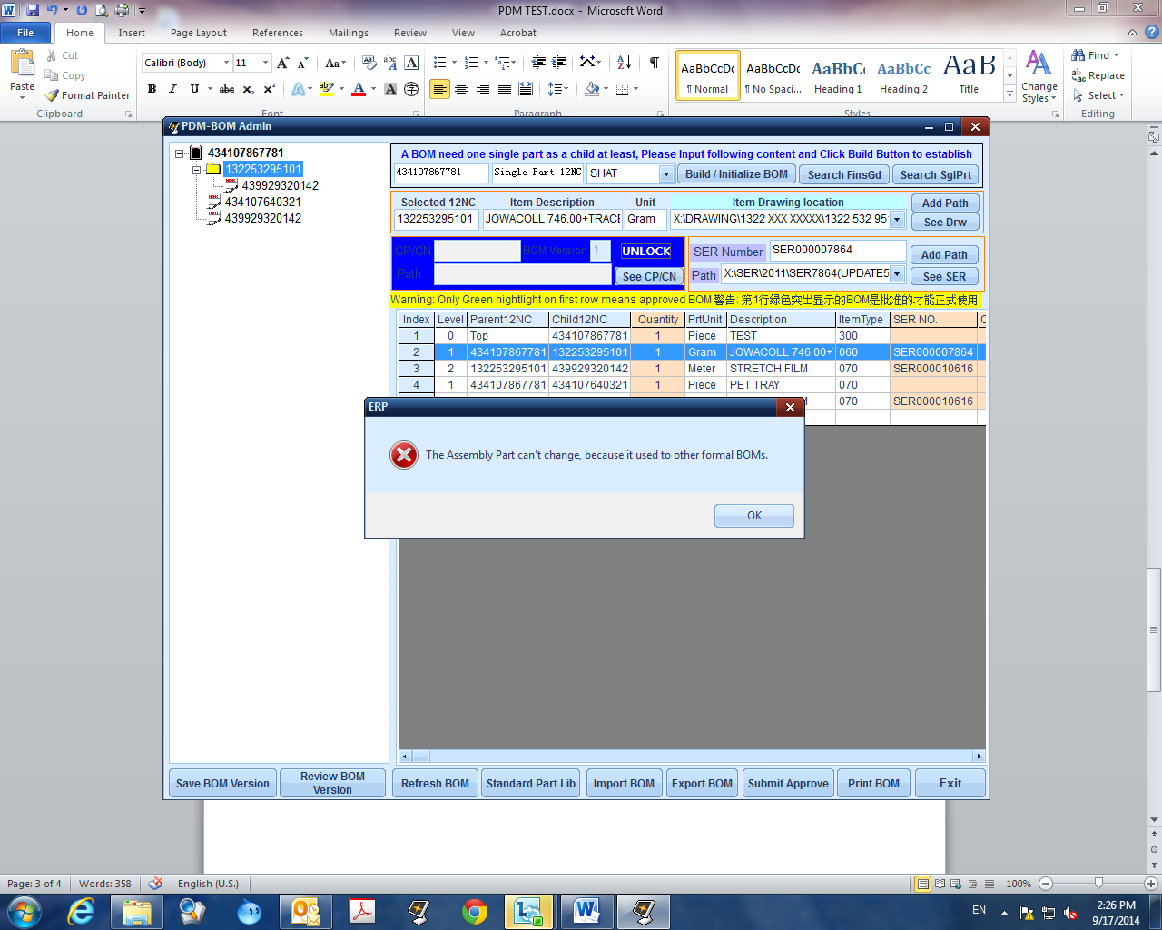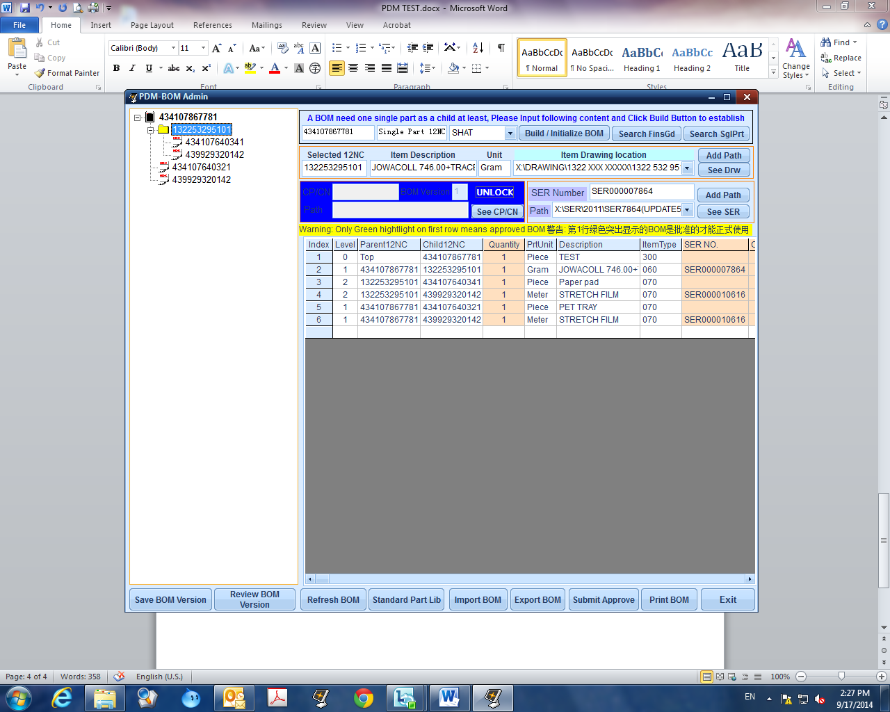

5.用CN修改BOM后，直接退出BOM不会保存，可是没有任何提示是否要保存或者提醒保存，容易漏掉，另蓝色部分”CP/CN ,BOM VERSION,PATH’’看不清，麻烦改一下颜色。

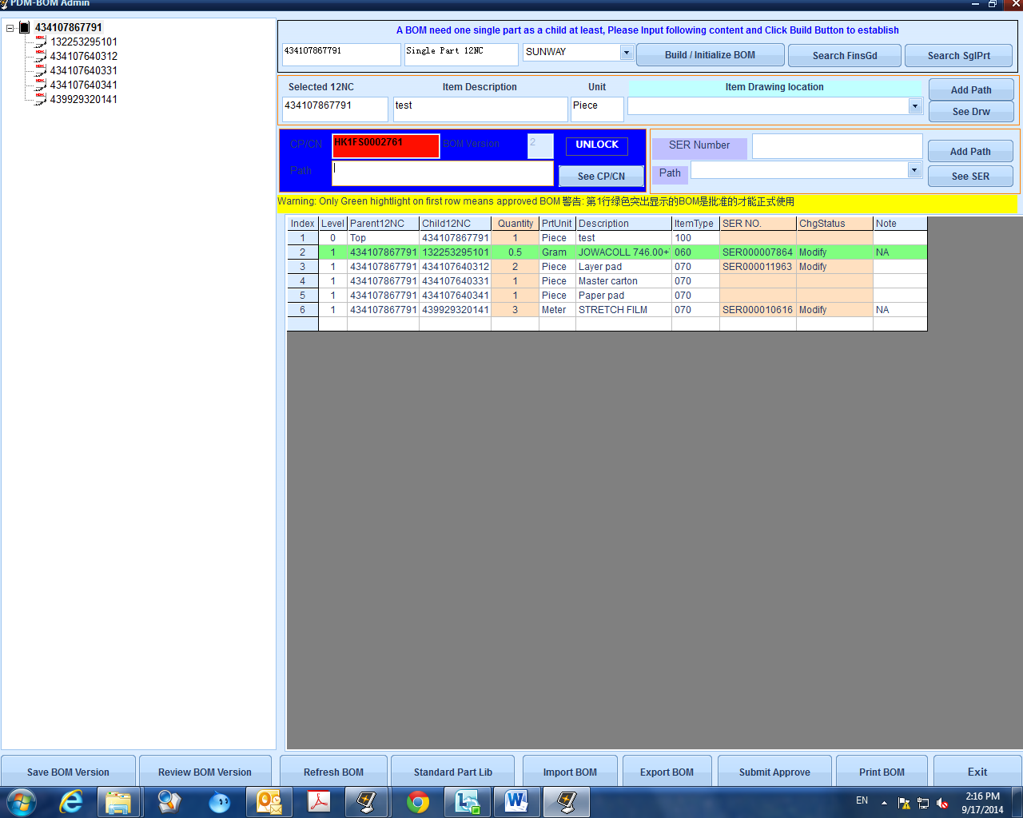

7.如果BOM只是修改数量，在REVIEW里，不会显示CPCN号,如图绿色部分。

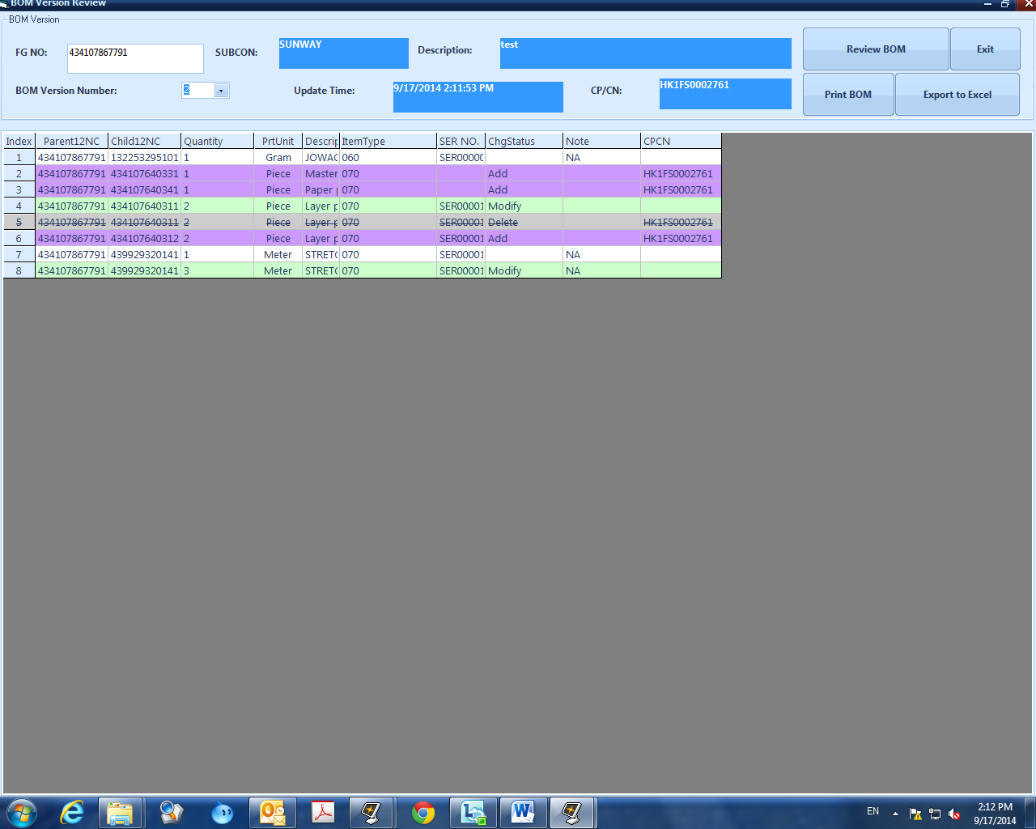

8. 12NC无法添加路径（除了SER），少了一个”PATH”，下图为旧PDM

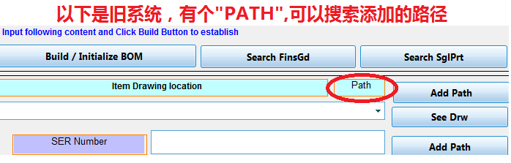

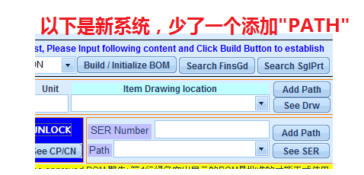

6.用CN修改BOM后，REVIEW BOM无法真实反应所做的记录了。

